Муниципальное бюджетное дошкольное образовательное учреждение
Курагинский детский сад №8 «Лесная сказка» комбинированного вида.

«Ребёнок на улицах посёлка».
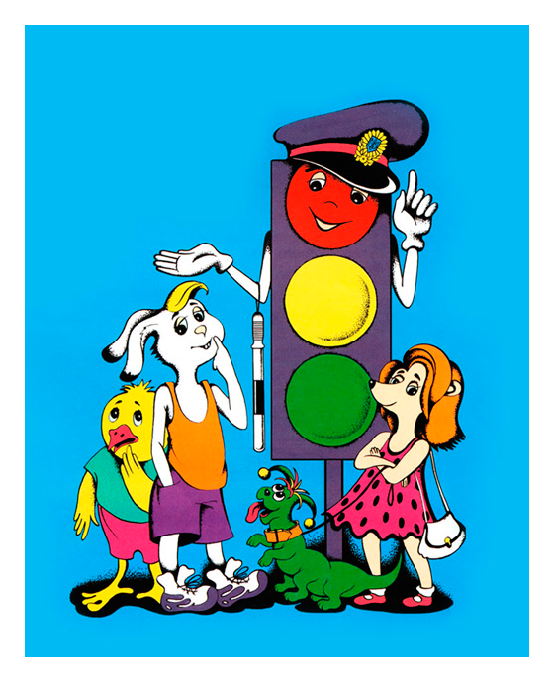
Выполнил: воспитатель
Е. В. Карпунина.

Уважаемые родители!
Сегодня мы поговорим об очень важной проблеме – воспитанию у наших детей навыков безопасного поведения на улицах поселка. Может возникнуть вопрос: зачем объяснять детям особенности движения транспорта, правила перехода улицы, если они все равно переходят дорогу, только держась за руку взрослого? Не преждевременна ли работа по изучению правил дорожного движения уже в детском саду? Может быть, не стоит забивать голову детям этими правилами, пока еще они не ходят самостоятельно по улице и не пользуются городским транспортом? Мы всегда должны помнить о том, что формирование сознательного поведения – это процесс длительный. Сегодня ребенок всюду ходит за ручку с мамой, а завтра он станет самостоятельным пешеходом и пассажиром городского транспорта.
Итак, работа по обучению детей правилам безопасного поведения на улицах посёлка, в общественном транспорте должна быть систематической. Для того, чтобы она принесла результаты, недостаточно одного занятия или беседы с детьми. И еще одно важное требование: детям недостаточно теоретических знаний, они должны применять их на практике. И если теоретические знания мы можем обеспечить детям в детском саду, то их практическое применение целиком ложится на Ваши плечи. Сегодня мы предлагаем Вам выработать единую педагогическую позицию в решении этой проблемы. Единство требований к детям – это условие безопасности детей.
Родители – активные помощники педагогов в формировании у детей дисциплинированного поведения на улице, соблюдения ими правил безопасности. В младшем дошкольном возрасте ребенок должен усвоить: без взрослых на дорогу выходить нельзя, идешь с взрослым за руку, не вырывайся, не сходи с тротуара; ходить по улице следует спокойным шагом, придерживаясь правой стороны тротуара; переходить дорогу можно только по пешеходному переходу на зеленый сигнал светофора, убедившись, что машины остановились; проезжая часть предназначена только для транспортных средств; движение транспорта на дороге регулируется сигналами светофора и милиционером регулировщиком. Все эти понятия ребенок усвоит более прочно, если его знакомят с правилами дорожного движениями систематически, ненавязчиво. Используйте для этого соответствующие ситуации во дворе, по дороге в детский сад. Находясь с ребенком на улице полезно объяснять ему все, что происходит на дороге с транспортом, пешеходами. Например, почему в данный момент нельзя перейти дорогу, какие на этот случай существуют правила для пешеходов и автомобилей, укажите на нарушителей, отметив, что они нарушают правила, рискуя попасть под движущиеся транспортные средства. Чтобы развивать у ребенка зрительную память, зрительные впечатления. Предложите ребенку, возвращаясь с ним из детского сада, самому найти дорогу домой, или наоборот, привести вас утром в детский сад. Не запугивайте ребенка улицей – панический страх перед транспортом не менее вреден, чем беспечность и внимательность! Полезно читать ребенку стихи о правилах дорожного движения и показывать рисунки с дорожными знаками и различными дорожными ситуациями.
Помните! Ребенок учиться законам улицы, беря пример с вас – родители и других взрослых. Пусть ваш пример учит дисциплинированному поведению на улице не только вашего ребенка, но и других детей. Старайтесь сделать все возможное чтобы оградить детей от несчастных случаях на дорогах!
Перед тем, как перейти дорогу нам родители говорили – посмотри налево, потом направо. Еще в детстве нас знакомили с тем, как обходить транспорт. Уважаемые родители, а Вы помните с какой стороны надо обходить автобус? А трамвай?
Замечательное стихотворение Сергея Волкова «Про правила дорожного движения. Часть 2. Торопыжка переходит дорогу» показывает детям, как правильно обходит транспорт и это правило с легкостью запоминается детьми:
- Чтобы не попал в беду ты,
ты запомни так пока:
Обходи трамвай - как лошадь,
А автобус - как быка!
Чтобы лошадь не лягнула,
Чтобы бык не забодал,
Чтобы ты вдруг под колеса,
Под машину не попал!
Не нужно быть самоуверенным, когда Вы переходите дорогу с ребёнком. Он находится рядом с Вами и полностью полагается на Вас. На улице так много интересного происходит, что ребенок может и не наблюдать за дорогой: вон бежит интересная собачка, мимо проходит мальчик с машинкой, которую давно хотел Ваш ребёнок и многое другое. Возможно возникновение такой ситуации, что ребёнок просто выдернет свою руку и убежит от Вас. Такое поведение ребенка – это очень плохо. Но что еще хуже то, что ребенок изучает, как Вы ведете себя на улице. И все Ваши ошибки он запомнит и будет «зеркалить» Ваше поведение.
Для того чтобы знакомить детей с правилами безопасности на дороге необходимо вспомнить кто такой пешеход.
Пешеход – это участник дорожного движения.
И для него тоже существуют правила, которые пешеходы должны соблюдать.
- Переходить дорогу надо быстрым и уверенным шагом, быть внимательным и аккуратным. Ни на что отвлекаться нельзя.
- Познакомьте ребенка с сигналами светофора. Ребенок должен усвоить то, что на красный и желтый свет идти через дорогу нельзя. Необходимо показать ребенку светофор на улице. Можно понаблюдать за работой светофора на небольшом удалении от перехода в тихом и спокойном месте. Объясните ребенку, почему машины встали или поехали, как идут люди. Не оставляйте без внимания нарушителей. Указывайте ребенку на людей, которые пошли на красный свет. Особенно обращайте внимание ребенка и на машины, которые едут на моргающий зеленый свет. Так ему будет проще, понять то, что если для него загорелся зеленый свет, идти пока нельзя. Нужно убедиться в том, что машины его видят и остановились.
- Переходить нужно строго на переходе или в разрешенном месте. Если Вы стоите не рядом с переходом, а близко с ним, пусть даже в десяти метрах, то водители совсем не обязаны уступить Вам. Они не «плохие люди». И не стоит об этом говорить ребенку. Вы сами не правы. Но если все водители остановились, а один из них принципиально не пропускает людей на переходе, то на это надо специально указать ребенку. Вы должны объяснить ему, что не все соблюдают правила и надо быть внимательными, даже если ты можешь спокойно идти.
- Готовясь перейти дорогу:
- остановитесь или замедлите движение, осмотрите проезжую часть;
- привлеките ребенка к наблюдению за обстановкой на дороге;
- подчеркивайте свои движения: поворот головы для осмотра улицы, остановку для осмотра дороги, остановку для пропуска автомобилей;
- учите ребенка различать приближающиеся транспортные средства;
- не стойте с ребенком на краю тротуара, так как при проезде транспортного средство может зацепить, сбить, наехать задними колесами;
- неоднократно показывайте ребенку, как транспортное средство останавливается у перехода, как оно движется по инерции.
- Переходя дорогу, прекратите любые разговоры. Ребенок должен чувствовать ответственность этого действия.
- Как бы Вы не опаздывали и не бежали, обязательно остановитесь перед тем, как перейти дорогу. Обязательно посмотрите по сторонам убедитесь в том, что дорогу можно переходить. И только тогда можно идти. Ребенок должен понять и усвоить то, что спешка и невнимательность при переходе улиц опасны. Перебегать улицу не допустимо.
- Дорогу можно переходить не только на пешеходном переходе. Правила дорожного движения разрешают переход и не на зебре. Если Вы не видите перекрестка или пешеходного перехода, переходите дорогу под прямым углом в местах, где дорога хорошо просматривается в обе стороны. Ни в коем случае не переходите дороги с ограждением по краям дороге или разделительным бордюром посреди дороги.
- Переходите дорогу лучше с другими пешеходами. Группа людей более заметна для водителей.
Уважаемые родители, запомните о том, что учить ребенка нужно своим примером. Не от случая к случаю, а постоянно. Только систематические повторения помогут закрепить умения. Очень важно, чтобы ваш ребенок не только запомнил, но и хорошо понял, что выполнять правила движения нужно всегда и всюду, и что от этого зависит его жизнь. Желаю вам успехов в воспитании грамотного пешехода!
